Наосновании письма министерства образования, науки и молодежной политики Краснодарского края от 13.08.2018 года №47-13-16113/18 «Об участии в акции «Подари школе книгу», в целях сохранения и пополнения книжного фонда школьных библиотек и воспитания бережного отношения к книге, в течение августа-сентября проводилась акция «Подари школе книгу!». В рамках акции в школе были проведены различные мероприятия, которые прошли под девизом «Давая детям книги, вы дарите им крылья!».

Книги, подаренные школе, были представлены на книжной выставке «Подари школе книгу».

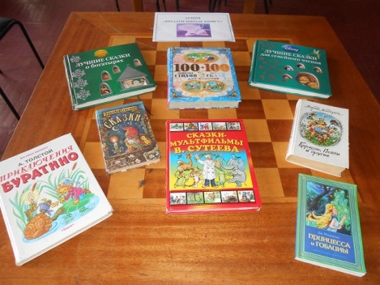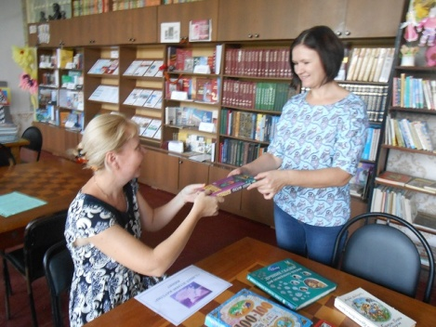

Был проведен муниципальный конкурс по пропаганде чтения среди детей «Страна читающего детства», в котором приняла участие Колобердина Феона (6 класс) **в номинации «Лучший плакат по пропаганде чтения»**

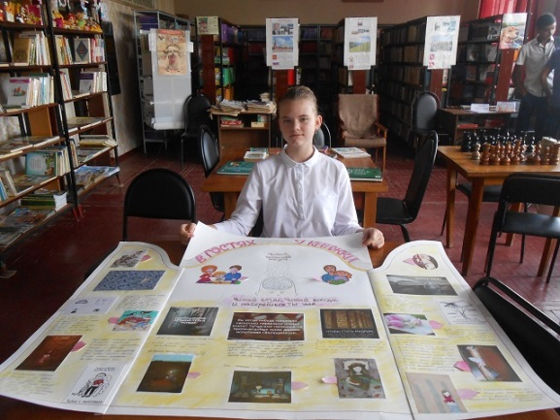

**В номинации «Любимый сказочный герой» приняли участие:**

Сенников Иван (2 класс); Панькив Ульяна, Кодаш Ульяна, Ращенко Ефим, Шумилов Иван, Кузнецова Дарья, Солодуша Захар (4 класс)

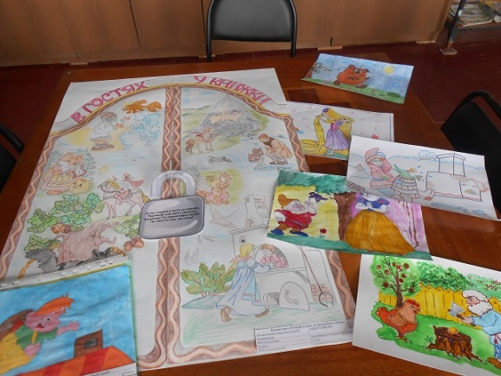

**Участники Акции:** учащиеся школы с 1 по 11 классы, родители учащихся, учителя. Во время проведения акции учащиеся  приняли активное участие. Среди подаренных книг — сказки, учебные пособия, классическая и художественная литература. Работа по пополнению книжного фонда будет продолжаться в течение года.